台北市立松山高中九十五學年度第二學期第一次期中考一年級地理科試題
__________班 學號__________姓名__________
一、單選題：(作答說明：1~50題 每題2分。請選出最適當的或最完整的答案 )
1.人類在農業發展上歷經三次的農業革命，其中在第二次農業革命中對於農業的整體發展上產生哪些影響？(甲)走向自給自足；(乙)灌溉與化學肥料的使用；(丙)農業的機械化；(丁)物種基因的改良。 (A)甲乙 (B)乙丙 (C)甲丙 (D)丙丁。
2.下列各地的農業活動中，哪一項的發展與生產技術改良有關？(A)雲林西螺的蔬菜專業區 (B)加拿大麥田向北擴展 (C)東南亞的橡膠栽培 (D)紐西蘭的酪農業。
3.放牧業的哪一項特徵可以反映出專業化經營的特色？(A)粗放 (B)地廣人稀區 (C)大規模經營 (D)牲畜種類單純 (E)重視選種與防疫。
4.近年來在地中海型氣候區內，蔬果的栽培逐漸取代榖類的種植，形成著名的蔬果專業區，其主要成因除了氣候的優勢之外，還有：(A)人力大量增加 (B)運輸技術的進步 (C)市場需求量大增 (D)品種改良的發展。
5.游耕的生產活動需要哪些條件的配合，才得以維持生態均衡的關係？(甲)作物種植單純化；(乙)人口密度不變；(丙)採行深耕、施肥；(丁)有足夠的休耕期。 (A)甲乙 (B)乙丙 (C)乙丁 (D)甲丙。
6.不同的地形區所發展的農業型態各異。請問當山坡地的坡度大於多少之後，該區土地就不利於機械化耕作？(A)60度 (B)45度 (C)30度 (D)10度。
7.在電影「美好的一年」中，法國普羅旺斯地區的農民將辛苦栽培的葡萄釀成美酒，然後將賣酒所得的利潤投入新栽培技術的研究上，最後終於釀出價格值不菲的葡萄酒──「失落的角落」。請問：上述畫線部分屬於農業系統模式中的哪一要素？ (A)投入 (B)過程 (C)產出 (D)回饋。
8.酪農業、放牧業主要分布於歐、美、紐、澳等地，在亞洲國家較不普遍。造成此種空間分布差異的主要因素為何？(A)自然環境 (B)歷史文化 (C)市場距離 (D)農業技術。
9.環地中海區的傳統農業採行輪耕，是為了因應何種環境特色？(A)耕地狹小 (B)勞力缺乏 (C)夏季乾熱 (D)地形崎嶇。
10.若要探討環地中海區的傳統農耕方式的形成，最可能採取地理學的哪一項研究觀點？ (A)空間傳統 (B)人地傳統 (C)區域傳統 (D)綜合傳統。
11. 1950年開始的綠色革命對開發中國家的影響為何？(A)減緩人口成長 (B)增加外匯收入 (C)解決饑荒問題 (D)擴大國內的貧富差距。
12.農業革命的出現對人類的意義主要在於：(A)定居一處不必到處遷移 (B)提高環境負載力 (C)糧食可以長期保存 (D)共同生產糧食，以利分配。
13.熱帶栽培業的經營特徵包括下列哪二項？(甲)作物收成後先初步加工再出售；(乙)需投入大量資金與技術；(丙)高度機械化；(丁)農牧兼營。 (A)甲乙 (B)乙丙 (C)丙丁 (D)甲丙。
14.原始農業的投入要素中，哪二項的比重較大？(甲)勞力；(乙)資金；(丙)土地；(丁)技術。 (A)甲乙 (B)乙丙 (C)乙丁 (D)甲丙。
15.乾燥地區因灌溉耕地導致的「土壤鹽鹼化」與下列哪二種現象有關？(甲)灌溉水質不佳；(乙)地下水位上升；(丙)蒸發作用強；(丁)洗出作用盛。 (A)甲乙 (B)乙丙 (C)丙丁 (D)甲丙。
16.在乾燥地區要避免因灌溉耕地導致的土壤退化問題，可採用下列哪一種灌溉方式？ (A)水霧式噴灌 (B)引水入畦溝內灌溉 (C)取井水灌溉 (D)滴灌。
17. 美國於1920年開始農業的機械革命，耕耘機在三十年間，由30萬部增加到340萬部。農業機器有多種類型，且價格非常昂貴，欲投入農業機器的農人，必須重整其農場經營方式。在機械和農藥、育種革新下，農業經營資本投入愈來愈高，市場競爭也愈來愈激烈。1980年代中期以後，全美農業生產總額的90%來自約30%的大型農場。集中化持續進行著，例如牛頭數高達10～20萬的牧場已是常態。請問上文所述意味著美國農業生產朝向何種趨勢發展？(A)農業企業化 (B)農業專業化 (C)農業商品化 (D)農業國際化。
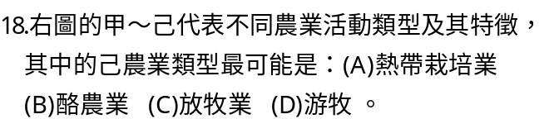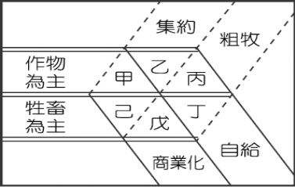
19.傳統上中國的農業分布呈現「水稻偏南，小麥 偏北」 的現象。此種差異主要受到何種因素的影響？(A)降水 (B)氣溫 (C)農耕習慣 (D)人口密度。
20.「住在臺南縣白河鎮的小雄，將本地所產的六盆蘭花寄到日本東京，請在當地花市擔任宣傳部主任的姐夫幫忙推廣臺南縣的蘭花，並向姐夫保證，後天將可收到開花期可維持數月之久的新鮮蘭花……。」請問：由上文可知，下列哪些要素對於現代農業區位的建構具有重要影響？(甲)全球化；(乙)市場價格競爭；(丙)運輸發達；(丁)綠色革命成功；(戊)生物科技的進步。 (A)甲乙丙 (B)甲丙戊 (C)乙丙丁 (D)乙丁戊。
21.商業性穀物農業極易因生產過剩而造成「穀賤傷農」的慘境，主要原因乃根源於其具有下列哪一特性？(A)耕作機械化 (B)生產專業化 (C)農作科學化 (D)產銷企業化。
22.下圖為三個地區耕地與土壤肥力關係圖。(甲)依人口密度由高至低的排序為丙乙甲；(乙)自然環境對農業發展的條件由優至劣的排序為甲乙丙；(丙)環境負載力由高至低排序為丙乙甲；(丁)集約度由高至低的排序為乙丙甲。請問：以上敘述何者正確？ (A)甲乙 (B)甲丙 (C)乙丙 (D)丙丁。
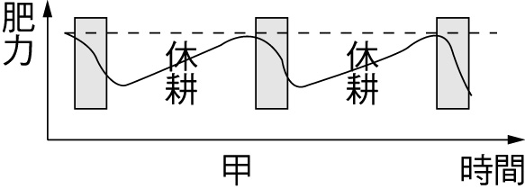 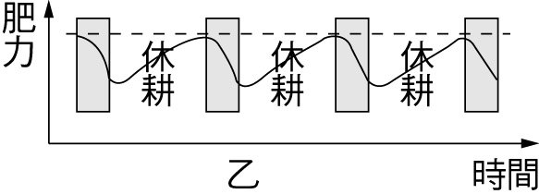 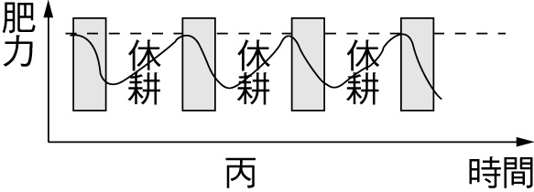
23.隨著農業科技的進步與革新，世界主要糧食的產量足以滿足世界人口，且還有剩餘，但是在開發中國家仍有許多地區性的饑荒發生，造成此一現象的主要原因為何？(A) 多種植現金作物出口 (B)經濟發展偏重在工業 (C)自然環境惡化 (D)勞動人口短缺。
24.烏干達卡利莫瓊族的生活如下：「牛血和乳類製品構成主要的生計食物，但牛肉則否。牛隻每三到五月就要放一次血，母牛則每天早晚各擠一次奶。凝奶油可以儲存起來，對飲食最為重要。牛奶(常常混入牛血)為他們的主食，尤其對每天隨牛群移動的男人而言特別重要。……除了舉行成年禮和犧牲外，他們很少殺牛，除非是受到乾旱的威脅，被迫必須減少牛數時。」請問該族人是從事何種經濟活動？(A)採集 (B)放牧 (C)游牧 (D)混合農業。
25.游耕是熱帶雨林常見的土地利用方式。請問下列哪兩項游耕的特色最有利於雨林環境的維持？(甲)多樣栽培，可維持森林物種的多樣性；(乙)焚燒林木，可增進清理田地的效率；(丙)不深犁土壤，可減緩土力流失；(丁)休耕年限長，可助地力的恢復。(A)甲乙 (B)乙丙 (C)甲丁 (D)丙丁。
二、整合題：
◎近年來，臺灣地區推展的農業轉型工作中，休閒農業廣受農戶青睞。請問26~27題：
26.造成休閒農業出現的原因有哪些？(甲)休閒時間縮短；(乙)道路交通改善；(丙)都市化社會出現；(丁)人口數目增多；(戊)消費結構改變。(A)甲乙丁 (B)甲丙戊 (C)乙丙戊 (D)丙丁戊。
27.可以成功轉型為休閒農業的農地，最主要是具有何項因素？(A)土地 (B)勞力 (C)成本 (D)區位。
◎賈斯丁的農場面積廣達971公頃，農場日常性的工作僅由賈斯丁與其子、侄子三人共同負責，另外再雇用一位經驗豐富的曳引機駕駛。農場以種植穀物為主，收成後的穀物儲存在巨大的倉庫中，以鐵路運至港口，再以海運運銷海外市場。請問28~30題：
28.賈斯丁所從事的農業類型是：(A)熱帶栽培業 (B)商業性穀物農業 (C)地中海型農業 (D)混合農業。
29.下列何者不是此種農業的特徵？(A)高度機械化 (B)專業化耕種 (C)單位面積產量高 (D)總產量大、產品價格低。
30.此種農業主要分布於何種氣候區？(A)熱帶雨林 (B)副熱帶季風 (C)溫帶海洋性 (D)溫帶草原 氣候。

◎居住在北美的伊努特人，以捕獵海豹為生。冬季時，多暫時集居在海豹出沒的近海地方；夏季時，則多乘皮筏或獨木舟沿著海岸找尋海豹，或在海岸岩石找尋鳥蛋等食物；只有少數伊努特人在內陸狩獵馴鹿或麝香牛。除了狗之外，不畜養其他牲畜。請問31~32題：
31.伊努特人的生活方式是何種經濟活動？(A)採集 (B)游耕 (C)游牧 (D)放牧。
32.伊努特人若要繼續維持此種生活方式而不虞匱乏，最先決的條件應是：(A)營定居生活 (B)積極和外界交流 (C)維持低密度人口 (D)和周圍民族展開貿易。

◎下圖為十九世紀邱念所提出的農業區位模式，在1至6圈帶表示各種不同農業生產方式。請問33~34題：
33.請問依據邱念的概念，下列各項農牧活動按照1至4圈帶依序排列應是：(甲)商業性穀物農業；(乙)放牧業；(丙)混合農業；(丁)酪農業。 (A)甲乙丙丁 (B)乙丙甲丁 (C)丙甲乙丁 (D)丁丙甲乙。
34.邱念的研究認為，影響農牧活動分布的主要因素為何？ (A)生產技術改變 (B)市場距離 (C)農民性格 (D)政 府政策 。
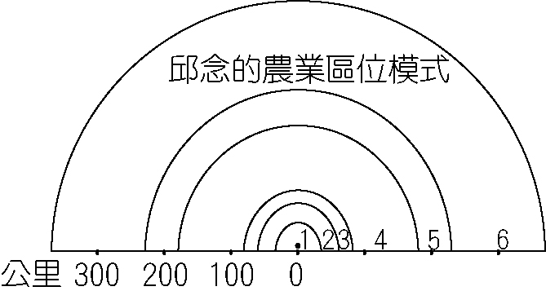
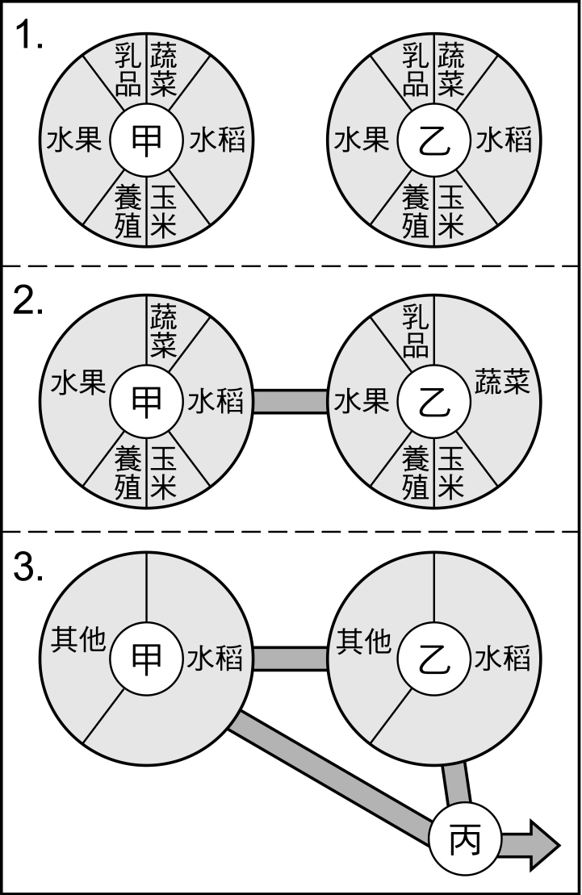

◎右圖為甲、乙兩市附近的農業土地利用變遷過程圖。請問 35~36題：
35.該圖可用來說明農業發展過程中的哪一現象？(A)由集約 變成粗放 (B)由大規模變成小規模 (C)生產活動趨向多 元化 (D)生產活動趨向集中。
36.承上題，導致此種現象的主要因素為何？(A)運輸改善 (B)生產技術進步 (C)農業機械化 (D)新作物的引進。
◎有機農業是剛興起的一種精緻農業，隨著現代人對生活品質的重視，耕種面積有逐年增加的趨勢。請問37~38題：
37.有關於有機農業的經營方，下列敘述何者正確？(A)講究經濟規模與生產效率 (B)因為甚少使用農藥或肥料，成本低廉 (C)不使用機械耕作，全程採用人工栽培 (D)同時經營作物種植與牲畜飼養。
38.臺灣目前流行的有機農業與有機農產品，與下列哪項因素有關？(A)農業生產與行銷策略的潮流 (B)農業生物科技的推廣 (C)社會追求自然資源永續利用 (D)交通路線的擴增。

◎下表為某農場的農場工作年曆，請問39~41題：
39.該農場的農業類型應是：(A)游牧 (B)稻作農業 (C)混合農業 (D)商業性穀物農業。
40.該地區兼營玉米、大豆種植與豬隻飼養，可獲得下列哪些效益？(甲)維持土壤肥力；(乙)降低市場風險；(丙)形成專業化農業區；(丁)節省灌溉用水；(戊)節省勞力。 (A)甲乙 (B)甲丁 (C)乙丙 (D)丁戊。
41.該地的農業類型與下列何地相同？(A)紐西蘭東部 (B)美國中西部 (C)澳洲西南部 (D)阿根廷東北部。
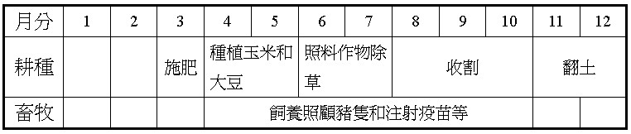
◎前蘇聯時代，中亞地區曾被譽為「白金」的生產基地。時至今日，縱橫交錯的人工水道早已奪去錫爾河、阿母河兩大河川90％的水量，河流還沒流到湖邊，早已斷流，因此湖泊面積萎縮，鹽分增高，當地的自然環境也起了變化。請問42~45題：
42.當地人的傳統生活方式是：(A)游耕 (B)游牧 (C)漁獵 (D)乾耕。
43.文中的「白金」所指作物為何？(A)菸草 (B)甜菜 (C)茶葉 (D)棉花。
44.文中的湖泊所指為何？(A)黑海 (B)裏海 (C)鹹海 (D)貝加爾湖。
45.此處最有可能發生的環境災害不包括下列哪一項？(A)水污染 (B)沙漠化 (C)地層下陷 (D)空氣污染。
◎季風亞洲是全球人口分布最為密集的地區，其農業型態相當具有特色。請問46~47題：
46.下列何者是季風亞洲傳統農業的特徵？(甲)集約；(乙)市場指向；(丙)單位勞力生產量高；(丁)能維持良好的土地贍養力。 (A)甲乙 (B)乙丙 (C)丙丁 (D) (E)甲丁。
47.「稻米文化」區內的農民，雖然終年勤耕，做到「地無閒土，家無閒人」的程度，但除少數地區如臺灣、日本外，大部分地區農村仍舊普遍貧困，最重要的原因是：(A)缺乏使用有機肥料的能力 (B)單位面積的生產量低 (C)平均農人耕地面積狹小 (D)缺乏完善的產銷制度。

◎下表為四個國家的農業相關資料表，若各國的農產恰好自給自足。請問48~50題：
48.哪一個國家擁有較佳的自然環境？(A)甲 (B)乙 (C)丙 (D)丁。
49.哪一個國家的農業機械化程度最高？(A)甲 (B)乙 (C)丙 (D)丁。
50.四國中何國耕作最集約？(A)甲 (B)乙 (C)丙 (D)丁。
